Warszawa, dn. 25 lutego 2025 r.
Chrześcijański Festiwal Form Artystycznych
Hosanna 2025 / #BLISKO
Drodzy Przyjaciele,
Z ogromną radością zapraszamy Was na kolejną edycję Festiwalu Form Artystycznych Hosanna 2025, który odbędzie się w dniach 18-19 kwietnia w dobrze znanych nam już wnętrzach Filharmonii Częstochowskiej. W tym roku muzycznym gościem będzie
„4 Given” ze Słowenii, a głównym mówcą Marcel Ghioalda, dyrektor Departamentu Młodzieży w Wydziale Transeuropejskim, który będzie także mówcą na tegorocznym Campie w Zatoniu!
Festiwal Hosanna to wyjątkowy czas uwielbienia, inspiracji i wspólnoty. W tym roku będziemy odkrywać, co znaczy żyć „blisko” – #BLISKO Boga, #BLISKO ludzi i #BLISKO powrotu naszego Zbawiciela. W świecie pełnym pośpiechu i podziałów chcemy się zatrzymać, by doświadczyć Bożej obecności, wsłuchać się w Jego głos i umocnić naszą relację z Jezusem. Jednocześnie, jako uczniowie Chrystusa, jesteśmy wezwani, by być #BLISKO siebie nawzajem – wspierać, inspirować i budować relacje oparte na miłości, zaufaniu i prawdzie.
Do zaproszenia dołączamy Informator Festiwalowy, zawierający szczegółowe informacje dotyczące programu oraz linki do formularzy zgłoszeniowych dla uczestników
i wykonawców. Oczywiście zapraszamy również na program niedzielny oraz poniedziałkowy. W programie dobra muzyka, pogłębianie swojej duchowości, ciekawe warsztaty, czas zabawnej integracji oraz turniej w siatkówkę.
Niech tegoroczny Festiwal Hosanna stanie się miejscem spotkania – z Bogiem, który jest BLISKO każdego z nas, i z ludźmi, z którymi możemy dzielić wiarę, radość i nadzieję. Dołącz do nas i razem doświadczmy głębi tego, co znaczy być BLISKO!
W imieniu organizatorów,
Daniel Kluska

Chrześcijański Festiwal Form Artystycznych
Hosanna 2025 / #BLISKO
INFORMATOR FESTIWALOWY
Wszystkie informacje oraz formularz rejestracyjny znajdziecie na stronie internetowej:
www.adwent.pl/hosanna2025
Data i miejsce: 18-19 kwietnia 2025, Filharmonia, ul. Wilsona 16, Częstochowa
Goście: 4Given (Słowenia) i Marcel Ghioalda (Rumunia / TED)
Posiłki: Śniadanie 15zł / Obiad 20zł / kolacja 17zł
Rejestracja: Jeżeli chcesz skorzystać z posiłków rejestracja jest obowiązkowa. Ponadto, otrzymasz najświeższe informacje o szczegółach programu lub ewentualnych zmianach.
Termin zgłoszeń Indywidualnych i dla wykonawców: do 11 kwietnia (piątek)
PROGRAM RAMOWY FESTIWALU

Piątek, 18 kwietnia
19:00 – 21:00 Wieczór muzyki i Słowa
Sobota, 19 kwietnia
09:30 – 12:00 Nabożeństwo
14:00 – 15:30 Festiwalowy Przegląd Form Artystycznych
16:15 – 18:00 Festiwalowy Przegląd Form Artystycznych
19:00 – 20:30 Wielkanocny Koncert Gospel
Serdecznie zapraszamy!
Organizatorzy
FORMULARZE REJESTRACJI
WYKONAWCA

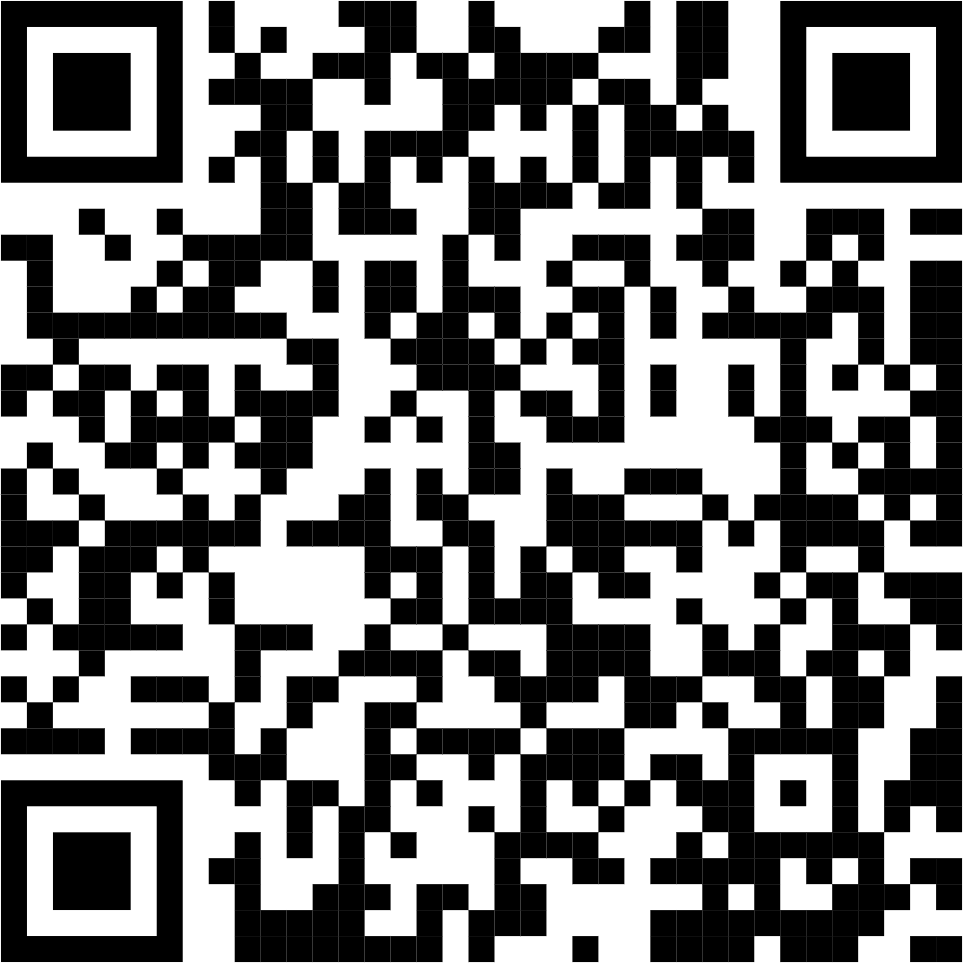
UCZESTNIK

